МИНИСТЕРСТВО НАУКИ И ВЫСШЕГО ОБРАЗОВАНИЯ РОССИЙСКОЙ ФЕДЕРАЦИИ

федеральное государственное автономное образовательное учреждение высшего образования

«НАЦИОНАЛЬНЫЙ ИССЛЕДОВАТЕЛЬСКИЙ ТОМСКИЙ ПОЛИТЕХНИЧЕСКИЙ УНИВЕРСИТЕТ»

Инженерная школа ядерных технологий

Направление: Прикладная математика и информатика

Отделение экспериментальной физики

Отчет по лабораторной работе №4

**Исследование качества процессов регулирования автоматических систем**

по дисциплине

«Теория управления»

Выполнил: Студент группы 0В01

_____

Белясов А.А.

Проверил:

К-т физико-математических наук

_____

Шипуля М. А.

Томск 2023

**Целью данной работы** является исследование показателей качества системы автоматического управления прямыми и корневыми оценками качества.

**Программа работы**

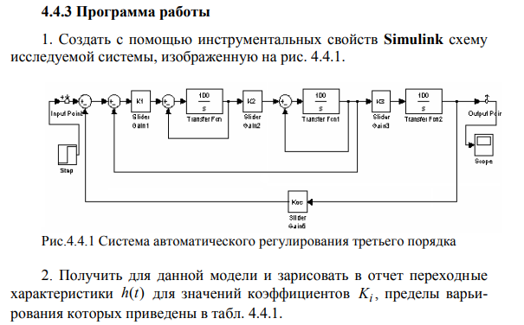

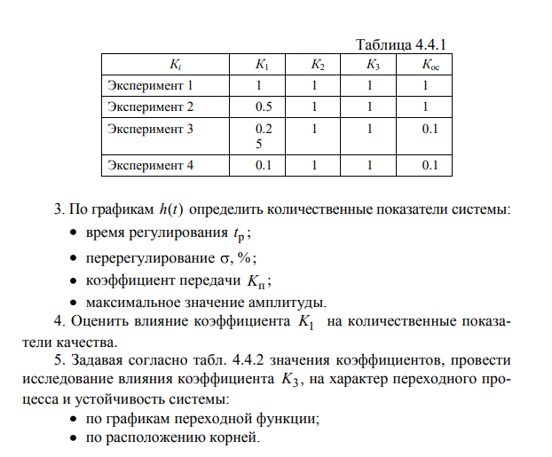

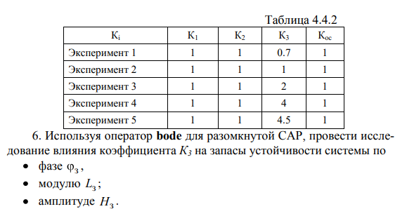

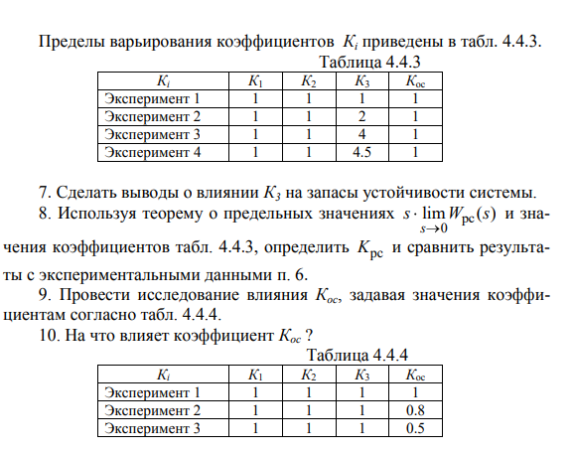

**Ход работы**

1. Создание модели, рис. 1.

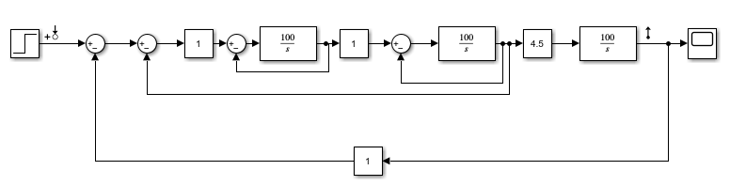

Рисунок 1 – Система автоматического регулирования третьего порядка

1. Получим для данной модели и зарисуем в отчет переходные характеристики для значений коэффициентов , пределы варьирования которых приведены в табл. 4.4.1.

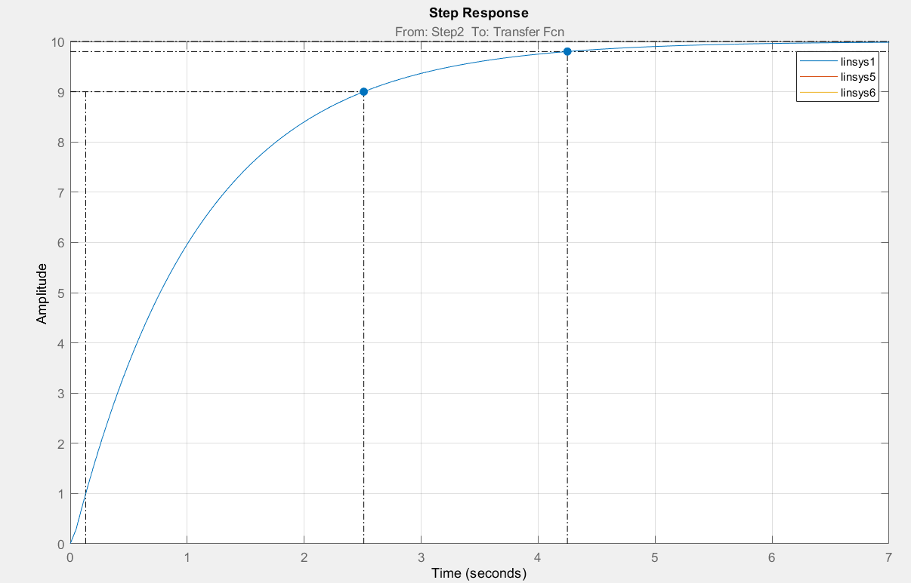

Рисунок 2 – Результаты эксперимента 1

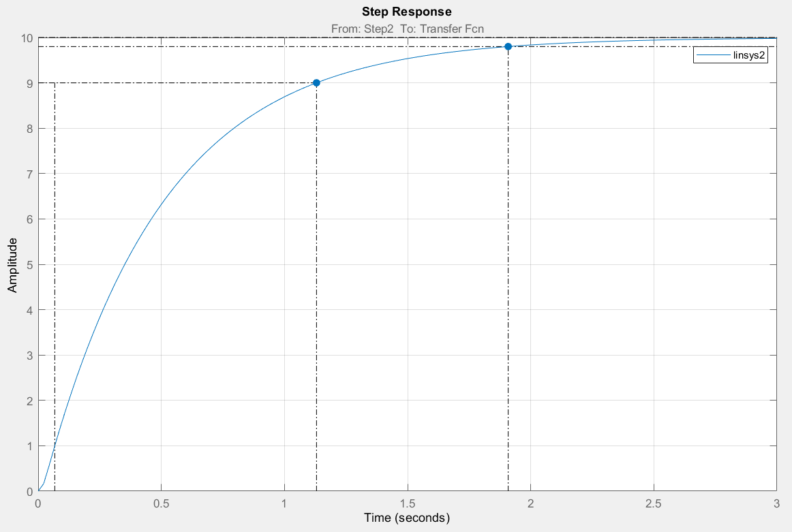

Рисунок 3 – Результаты эксперимента 2

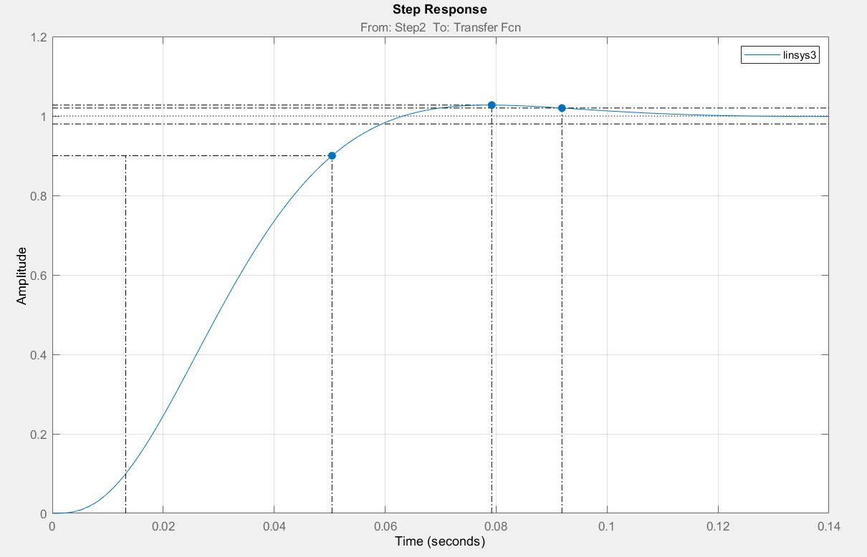

Рисунок 4 – Результаты эксперимента 3

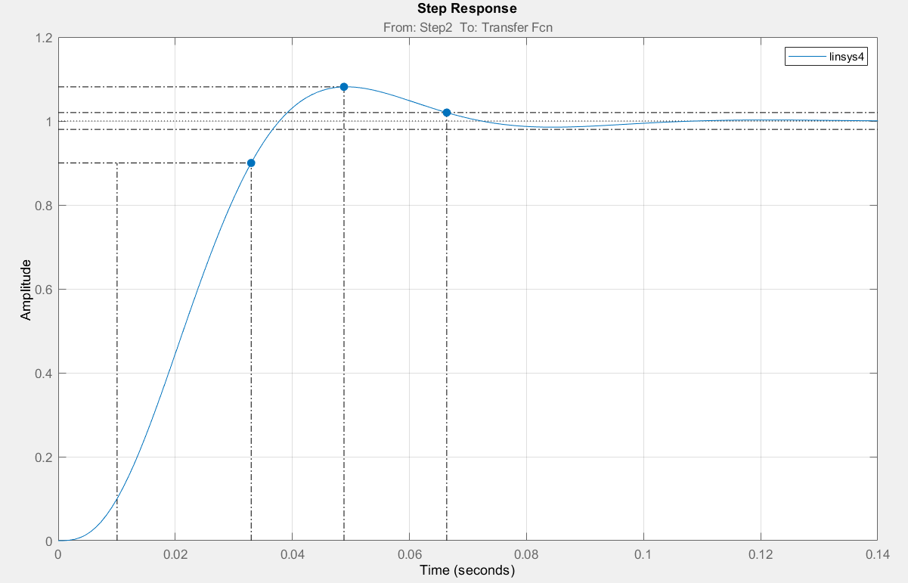

Рисунок 5 – Результаты эксперимента 4

1. Все количественные показатели системы:

* Время регулирования;
* Перерегулирование;
* Коэффициент передачи;
* Максимальное значение амплитуды

Представлены на графиках (рис. 2-5), в зависимости от эксперимента.

1. С уменьшением коэффициента все количественные показатели уменьшаются (этом можно пронаблюдать на примере изменения амплитуды).
2. Зададим согласно табл. 4.4.2 значения коэффициентов, проведем исследование влияния коэффициента , на характер переходного процесса и устойчивость системы.

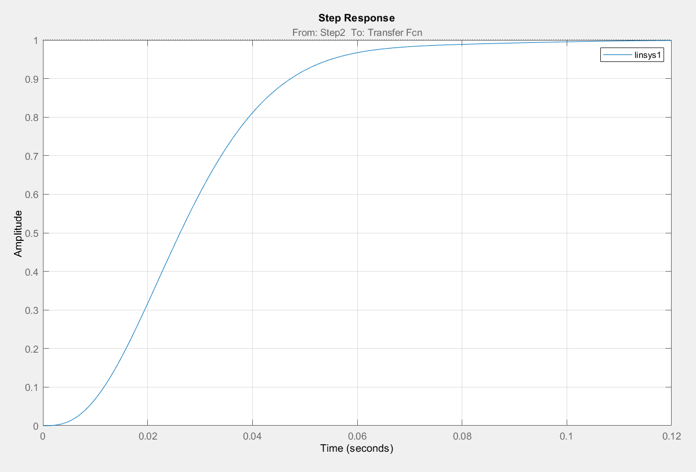

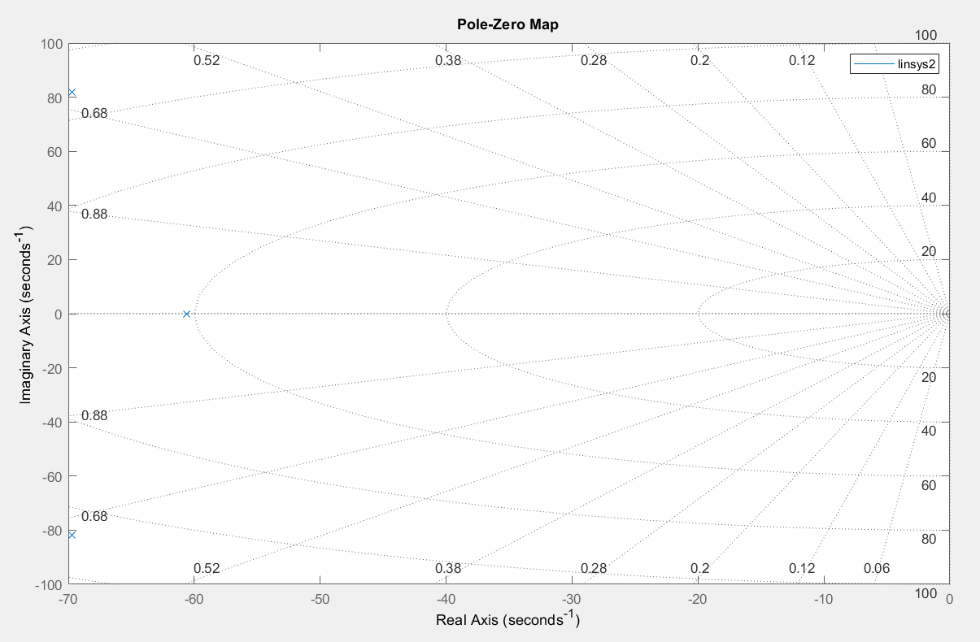

Рисунок 6 – Результаты эксперимента 1

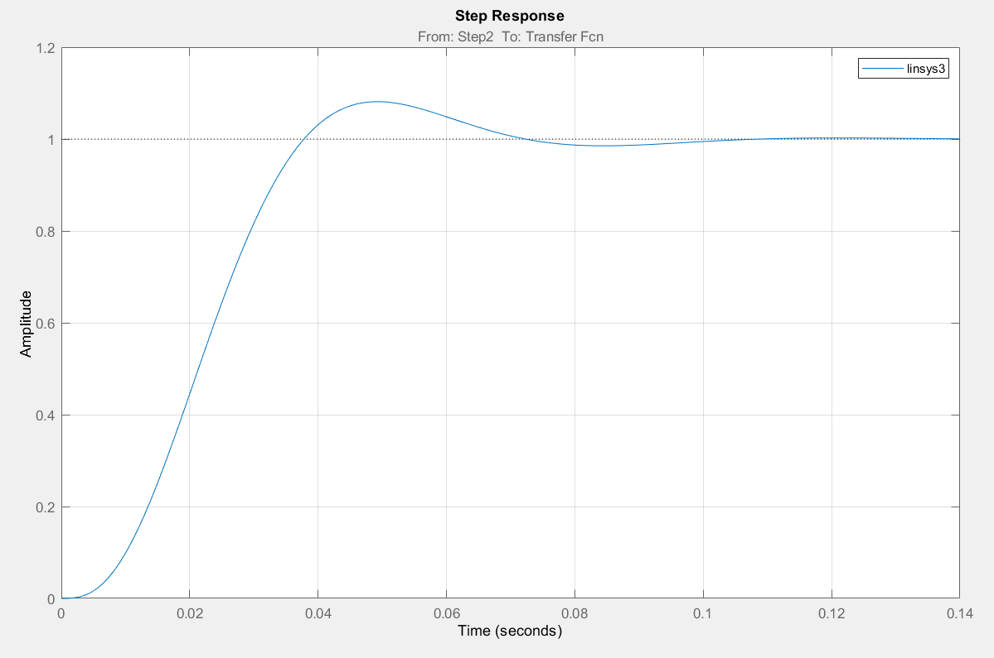

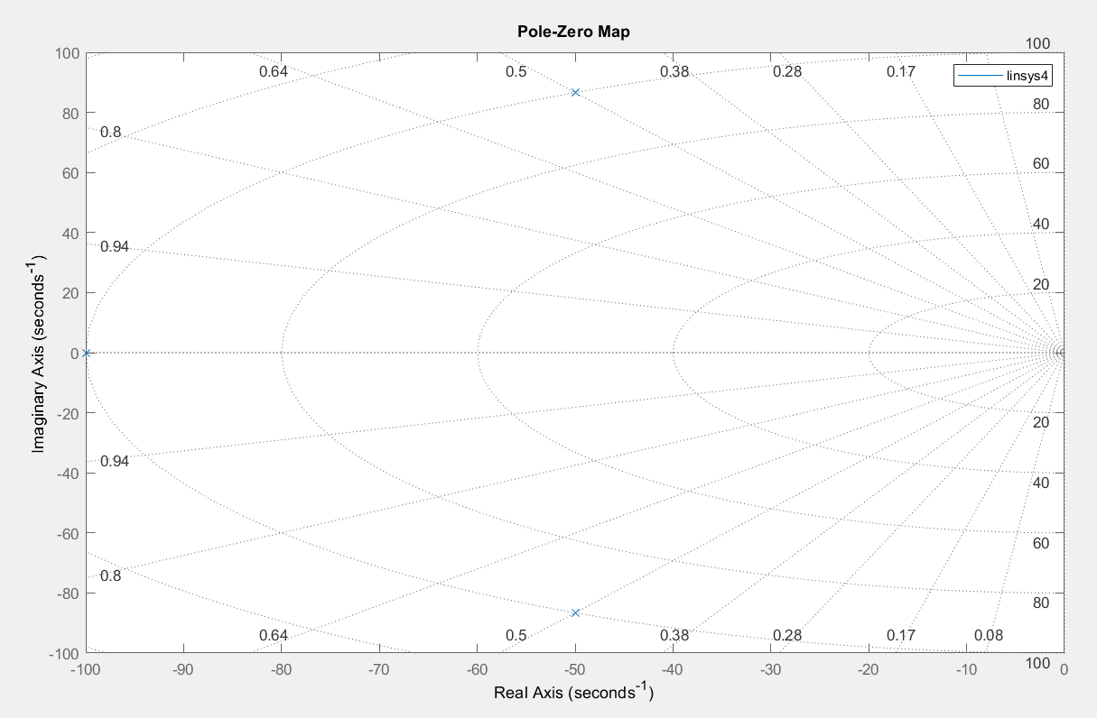

Рисунок 7 – Результаты эксперимента 2

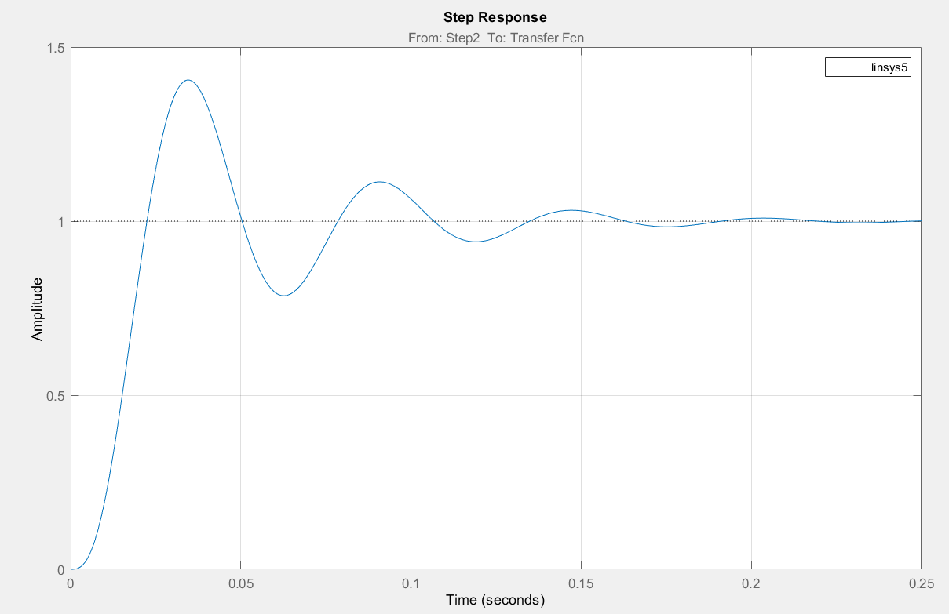

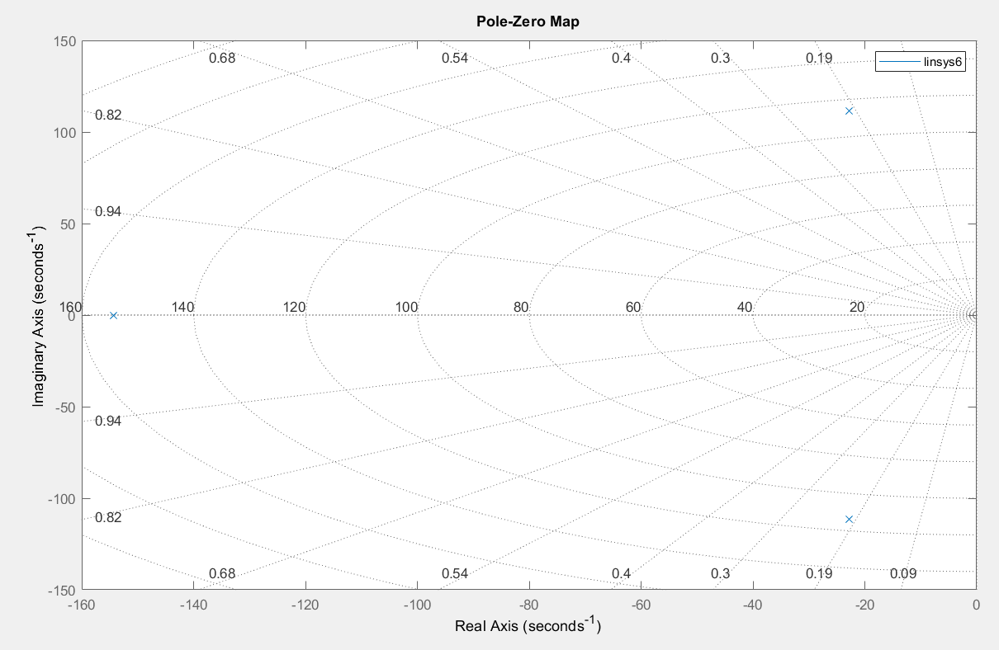

Рисунок 8 – Результаты эксперимента 3

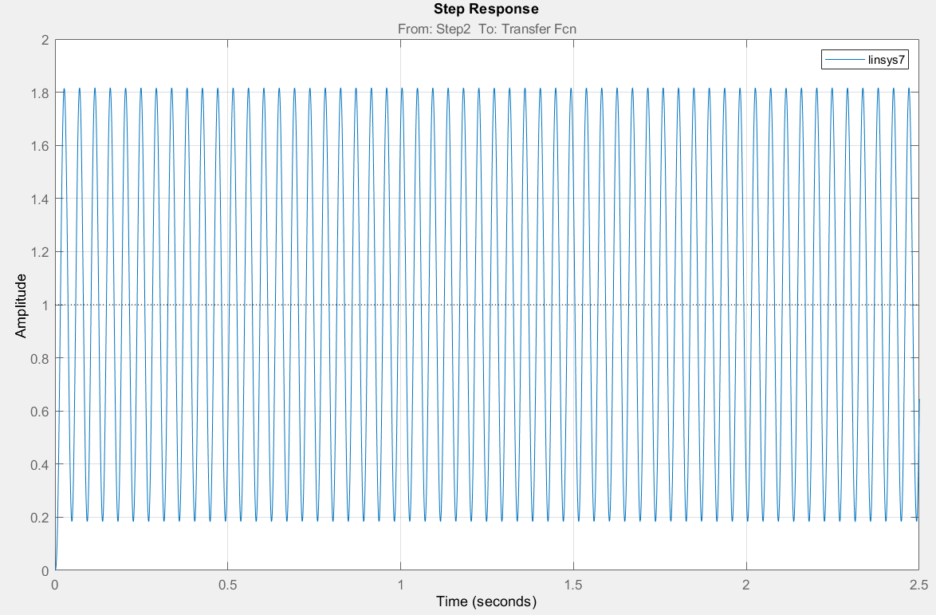

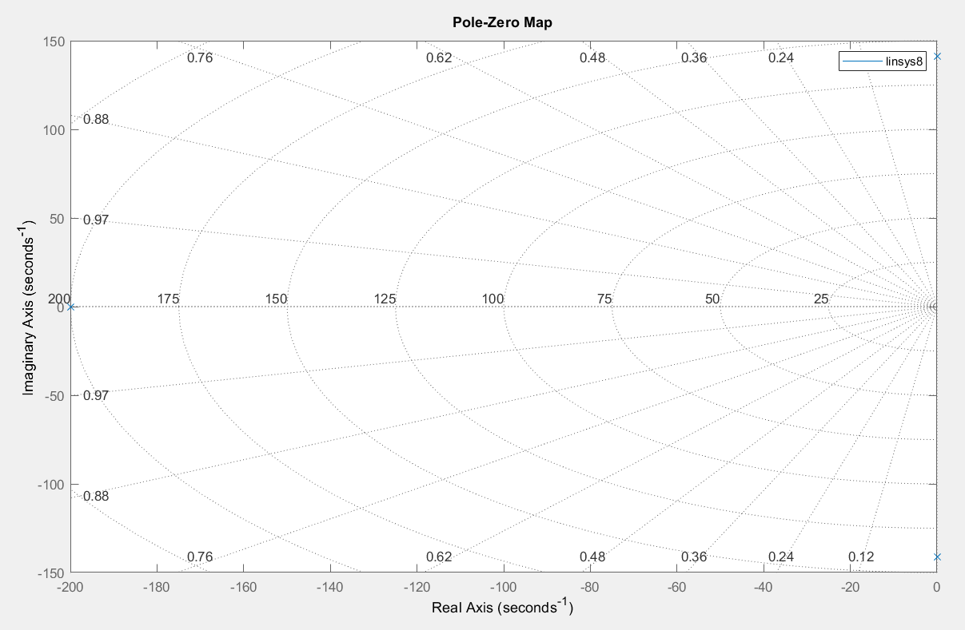

Рисунок 9 – Результаты эксперимента 4

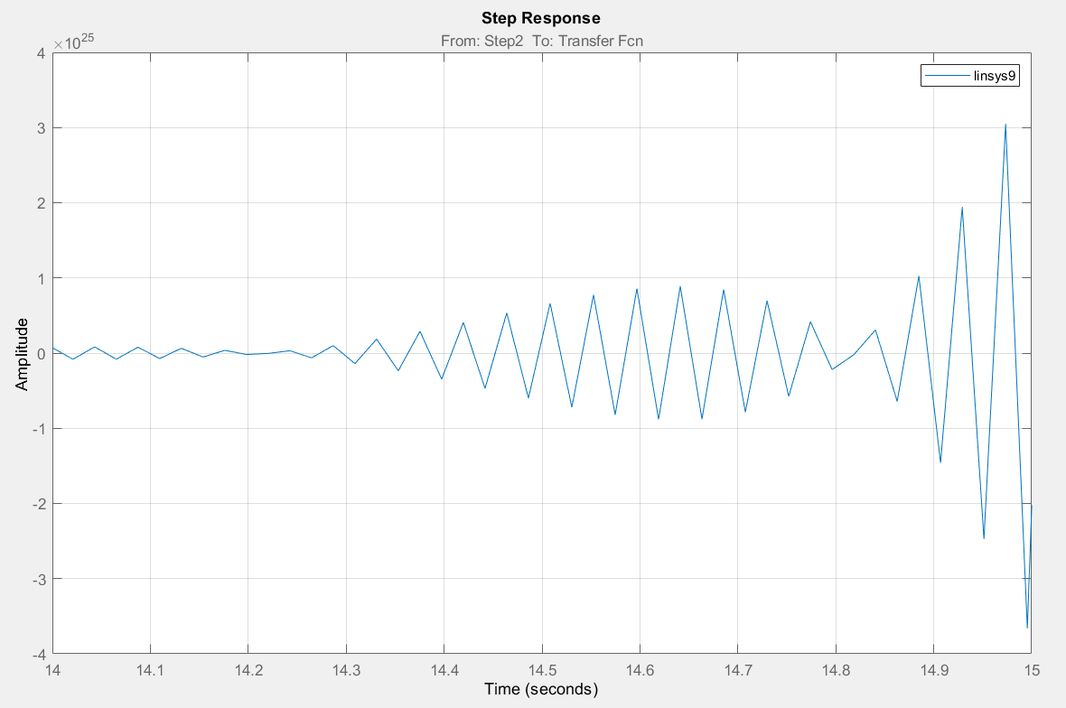

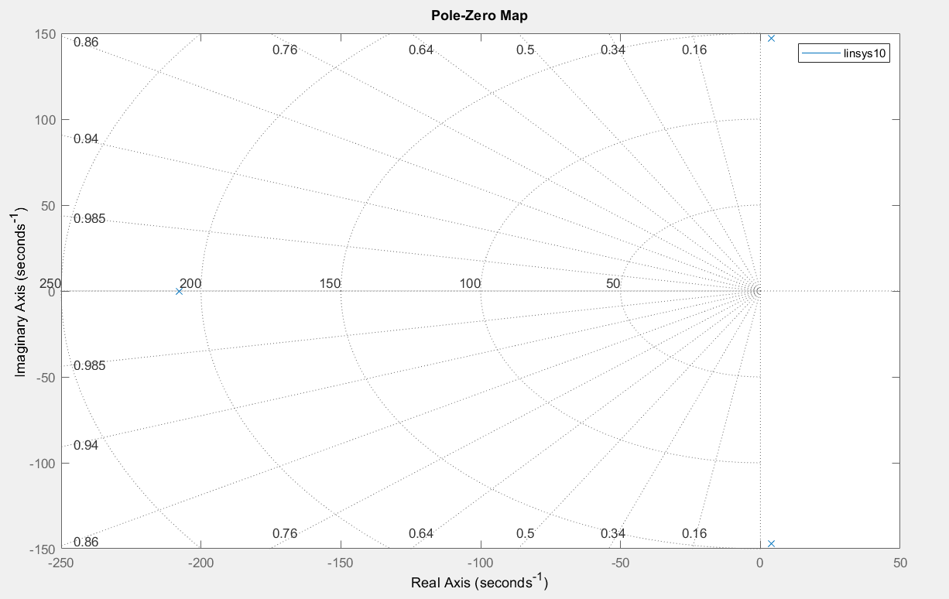

Рисунок 10 – Результаты эксперимента 5

1. Используем оператор bode для разомкнутой CAP, проведем исследование влияния коэффициента , на запасы устойчивости системы.

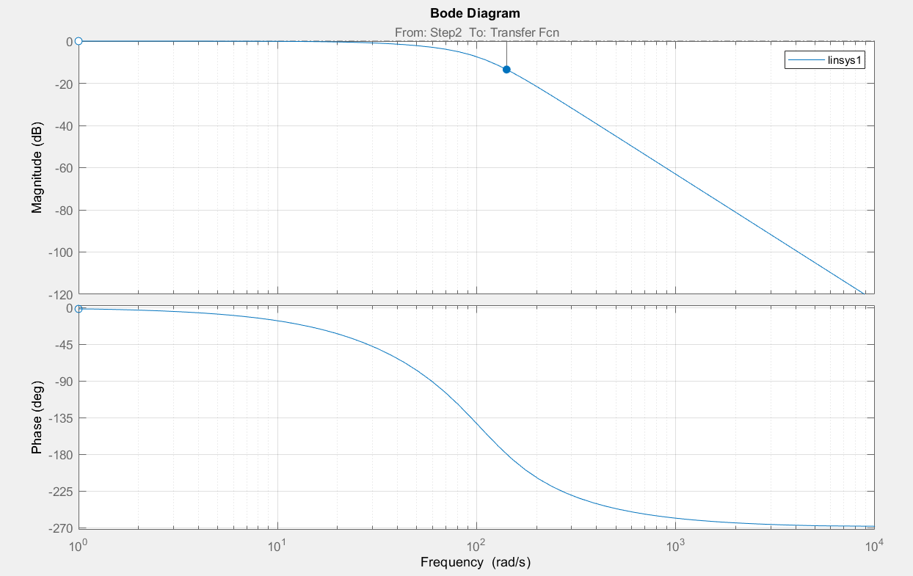

Рисунок 11 – Результаты эксперимента 1

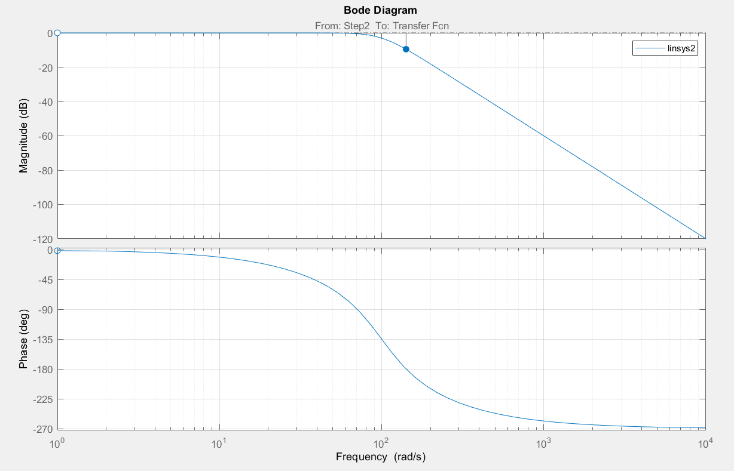

Рисунок 12 – Результаты эксперимента 2

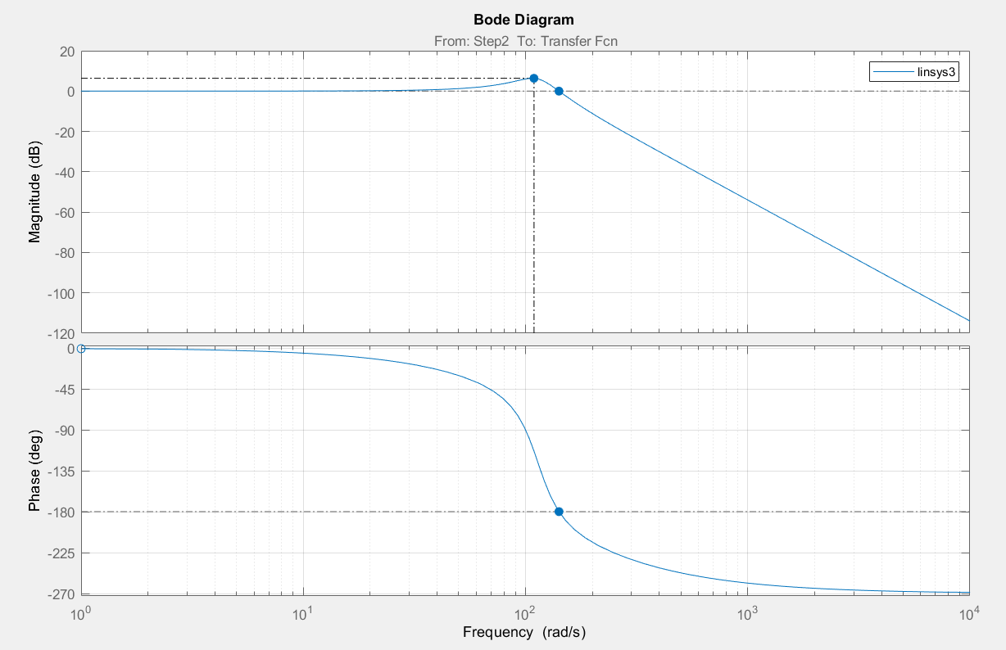

Рисунок 13 – Результаты эксперимента 3

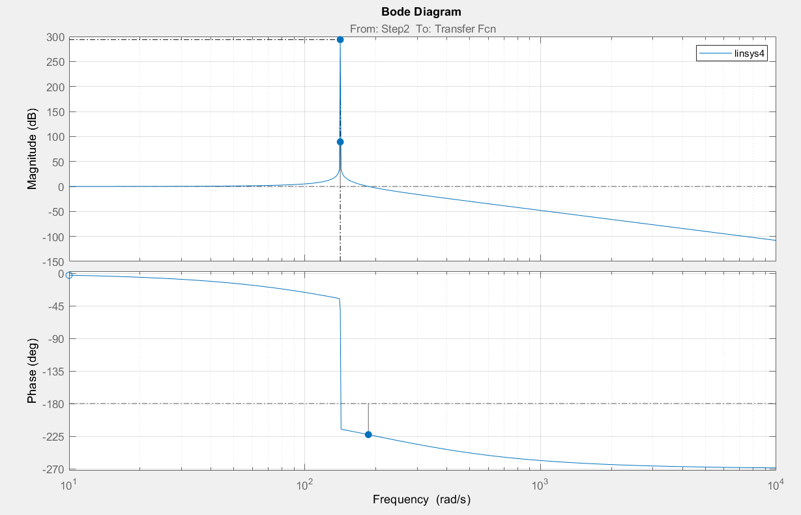

Рисунок 14 – Результаты эксперимента 4

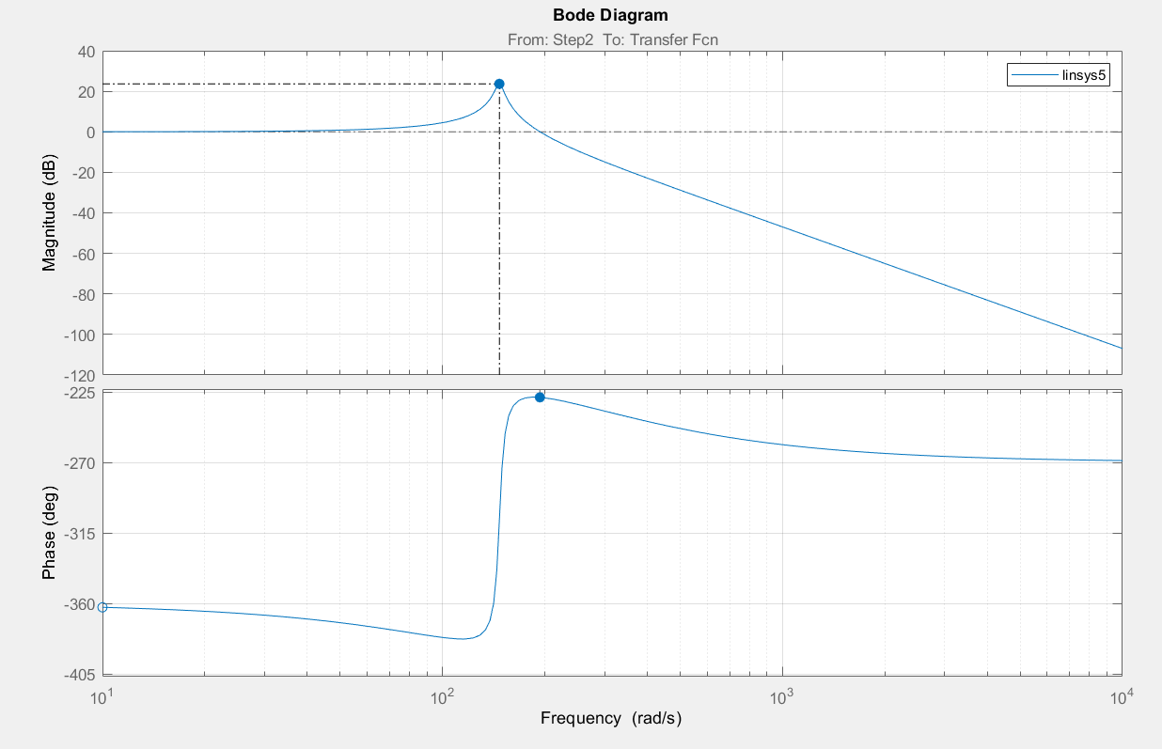

Рисунок 15 – Результаты эксперимента 5

1. При увеличении коэффициента запасы устойчивости системы по фазе уменьшаются, по модулю увеличиваются, по амплитуде тоже увеличиваются.
2. Проведем исследование влияния , задавая значения коэффициента согласно табл. 4.4.4.

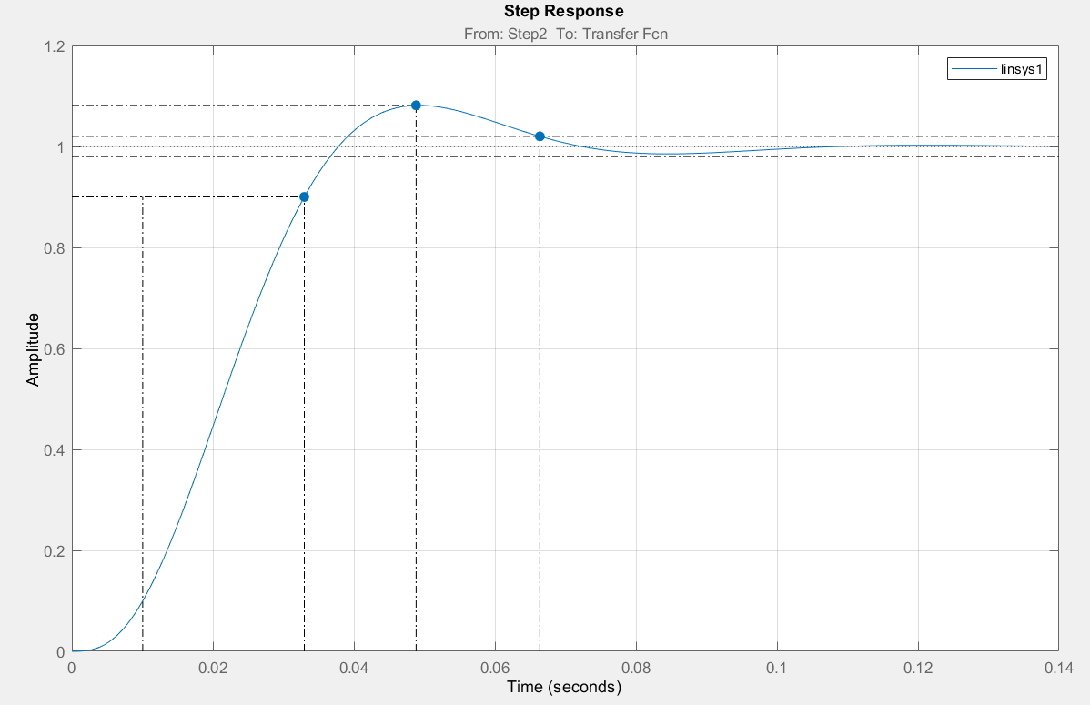

Рисунок 16 – Результаты эксперимента 1

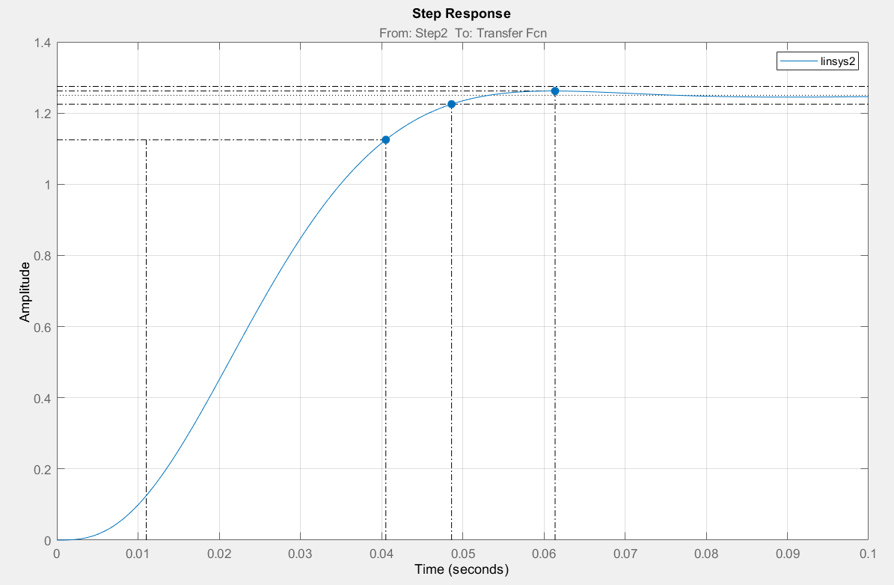

Рисунок 17 – Результаты эксперимента 2

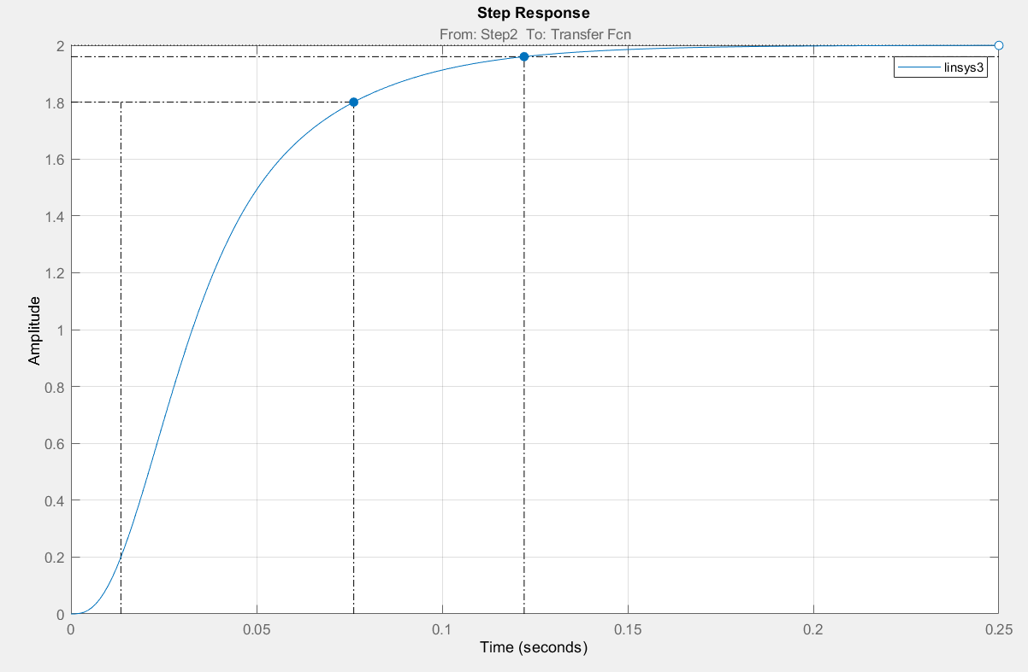

Рисунок 18 – Результаты эксперимента 3

1. При уменьшении коэффициента все количественные показатели уменьшаются (этом можно пронаблюдать на примере изменения амплитуды).

**Вывод**

В ходе выполнения лабораторной работы было исследовано влияние параметров системы на характер переходного процесса и устойчивости системы.